2-ая младшая группа

Музыкальное развлечение

8-е марта

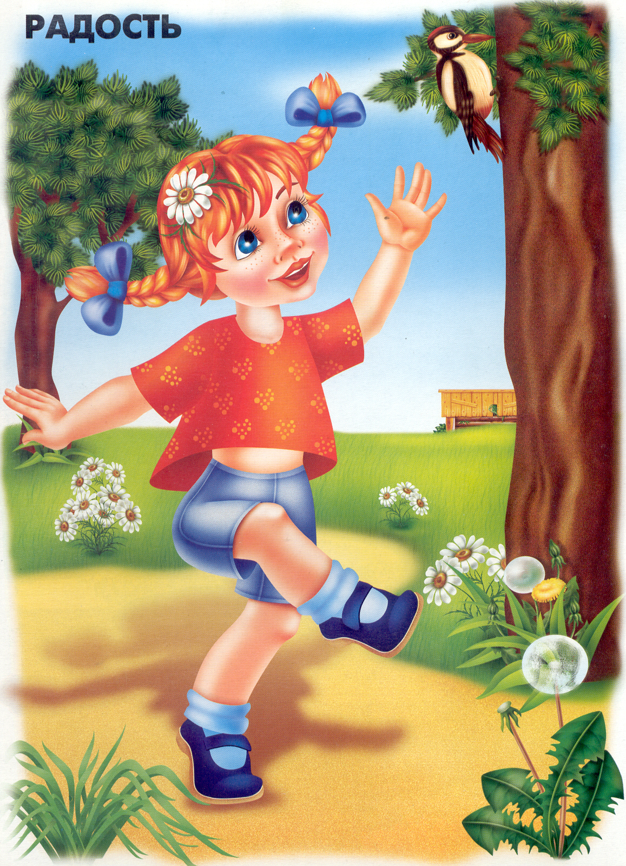
Зал празднично украшен.

Муз.рук. С днём 8-е марта
С праздником весенним
С первыми цветами в этот светлый час.
Дорогие наши,
Милые, родные
Поздравляем Вас!
Мы на этот добрый праздник приглашаем всех ребят
Поскорее их встречайте к нам сюда они спешат!

(Дети, взявшись за руки парами под музыку заходят в муз. Зал и встают на свои места, лицом к зрителям.)

Поздравление заведующей.

1 реб. Мы сегодня нарядились
Будем петь и танцевать.
Будем вместе веселится
Будем маму поздравлять!

2реб. Маму нежно обниму
Крепко поцелую.
Потому что я люблю
Мамочку родную!

3 реб. Дорогие мамы очень любят нас
Песенку для мамы
Мы споём сейчас!

«Маму поздравляют малыши»

Вед. Посмотрите-ка ребята
Кто у нас в гостях сейчас
Бабушки! С 8-ым Вас Марта
С праздником от всех, от нас!

4 реб. Мы любим нашу бабашку
Мы очень дружим с ней
Споём мы дружно песенку
Для бабушки своей.

Песня «Ласковая песенка для бабушки» Муз. Солнцевой.

(Дети садятся на стульчики. (под весёлую музыку в зал входят)

Емеля с вёдрами, поёт: «Я Емеля удалой, вот иду я за водой, за студёной ключевой» - останавливается осматривается по сторонам.
- Вот, это да, красотища-то какая! Куда это я попал?

Вед. Ты попал в детский сад!

Емеля. Эх как много, здесь ребят. А что вы тут делаете?

Вед. Праздник отмечаем, мам мы поздравляем!

Емеля. А мне можно поздравить?

Вед. Конечно Емелюшка!

(Емеля подходит к колодцу произносит волшебные слова: - По щучьему велению, по моему хотению, появитесь цветы небывалой красоты, достаёт из колодца цветы (реб. Подгот. Гр. Подаёт цветы). Отдаёт ведущему перед этим говорит:

«С женским днём вас поздравляю счастья, радости желаю», дарю цветы вам не простые, а волшебные – они исполняет любое ваше желание.

Вед. Спасибо Емелюшка!

Емеля. Ну, а мне пора идти задержался я в пути, вот водицы зачерпну, пойду печку затоплю – уходит

Вед. Сейчас ребята, мы узнаем правду ли сказал нам Емеля, подарю эти цветы мамам, а они попробуют осуществить свои желания с помощью этих цветов
(вед. Предлагает мамам по очереди, громко, чтобы все слышали говорить свои желания)

1-ая мама.
– Хочу, чтоб в этом зале, ребятки парный танец станцевали.

«Парный танец» У.Н.М.

2-ая мама
- Очень я люблю частушки, мне частушки нравятся.
Вед. Мы споём для вас частушки
Пусть мамы улыбаются!

Частушки.

3-я мама
- Хочу, чтоб в этом зале с цветами детки танцевали.

Танец с цветами.

4-ая мама.
- Чтоб поднять мне настроение расскажите весёлое стихотворения.

1. вот решила раз в году
Я помыть сковороду.
А потом 4-е дня не могли отмыть меня.

2. в кухне веник я нашла
Всю квартиру подмела
Но осталось от него
Лишь три прутика всего.

(мальчик)
Мама делала пирог
Я немного ей помог:
В тесто положил корицы,
Вылил баночку горчицы,
В общем, сделал всё, что мог.

5-я мама.
- Балалайку слушаю – сердце замирает.
Пусть на балалаечке, кто-нибудь играет.

Танец с балалайкой.

6-я мама.
- Хочу сейчас, чтоб в этом зале ребятки с нами поиграли.
Игры: 1-ая «Мама собирается на работу» (шляпа, бусы, сумка)
2-ая «На ощупь узнай ребёнка»
Игра с погремушками (участвуют мамы)

7-ая мама.
- Сказки любят все на свете любят взрослые и дети.
Сказку покажите нам.
Благодарны будим вам.

Вед. Ставьте ушки на макушки
Будет сказка дайте срок.
Говорит старик старушке:

Дед. Испеки мне пирожок

Баба. Захотелось пирожка?
У нас есть и тесто и мука.

Дед. Вот ты бы тесто замесила
И всех сегодня угостила.

Баба. С охотой я возьмусь за дело.
Хотя задача нелегка,
Чтоб сделать тесто, пышным
Нужна не только лишь мука –
Вниманье нужно и уменье
Про соль, да сахар не забудь,
Чтоб лучшем сделать угощенье
Начну-ка тесто я месить.
(месит под музыку, в кастрюле сидит девочка)
Баба. Теста я месила, масла добавляла. Выбилась из сил я.
Ох, как я устала.
(садится на стул засыпает)

Тесто. Убегу я из кастрюли
Не хочу быть пирожком
Мне здесь плохо, мне здесь душно
Через край бы да бегом.
Очень сдобное я тесто
Усидеть здесь не могу,
Мне в кастрюле мало места
Тесно, тесно, убегу…

Дед. Баба, тесто убежало.

Баба. Ай, яй, яй. Ты куда?
Как же это проспала я
Вот несчастье, вот беда!(ловят «тесто» - сажают в кастрюлю)

Баба. Уж такого не бывало.
Натерпелась я стыда
Как же тесто убежало?
Вот несчастье, вот беда.
(все идут в домик)
Пирожок пекись скорее
А мы спляшем веселее.
(Дед и баба пляшут.)

Дед. Ох, как вкусно пахнет,
Наверное пирожок испёкся.
(выносят на подносе пирожок)

Баба и дед. Мы пирожок пекли с любовью.
И старались мы не зря.
Угощайтесь на здоровье
Наши дети и друзья!
(уходят дети и мамы приглашаются на чаепитие.)

Пели мы и танцевали
Как могли вас развлекали.
До свиданья, в добрый час,
Ждём ещё на праздник вас!

Действующие лица:

Ведущая – О.А. Петряева

Емеля –

Дед –

Баба –

Тесто – ребёнок подготовительной группы

